**Подходите ко всем сами.** Возьмитеза правило не звать домочадцев, а подходить ним – и голосовые связки сбережете, и организм пользу получит.

**Ходите во время разговора.** Разговаривая по телефону, не садитесь, пока не завершите беседу.

**Играйте с детьми.** Приведя детей или внуков на детскую площадку, не садитесь на скамейку, лучше подвигайтесь, поиграйте с ними.

**Танцуйте под музыку!** Пританцовывайте, если Вам понравилась музыка при просмотре фильма, ритмично двигайтесь во время уборки, мытья посуды или когда идете из одной комнаты в другую, импровизируйте!

**К ЗДОРОВЬЮ ШАГ ЗА ШАГАМ**

В случае если Вы решили повышать свою физическую активность в спортзале, наши советы помогут Вам постепенно и без вреда здоровью достичь поставленной цели:

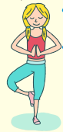- физические нагрузки необходимо наращивать постепенно и регулярно;

- стоит выбирать доступный и приносящий удовольствие вид физической активности;

- нужно избегать слишком интенсивных и несвойственных образу жизни физических упражнений;

- оптимальным вариантом является умеренная физическая нагрузка, при которой скорость упражнений позволяет комфортно вести беседу.

**НЕ ТЕРЯЙТЕ ТЕМП!**

Когда физическая активность стала привычной и приносит радость, начинайте наращивать длительность занятий или их интенсивность.

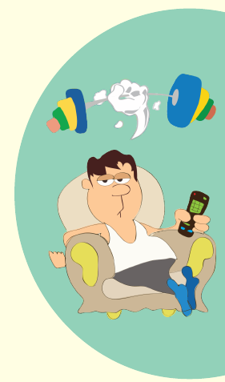**NB!** Наращивать физическую нагрузку до уровня «интенсивной» самостоятельно можно людям, которые считаются практически здоровыми. Тем, кто страдает определенными заболеваниями, требуется консультация врача.

**Медицинское обследование и разрешение врача заниматься интенсивной физической активностью необходимо:**

• курильщикам;

• людям, страдающим сердечно –сосудистыми заболеваниями, ожирением, сахарным диабетом;

• людям с повышенным холестерином крови;

• мужчинам старше 40 лет;

• женщинам старше 50 лет.\

Еще в XVIII в. Известный французский врач Симон-Андре Тиссо утверждал: ***«Движение может по своему действию заменить любое лекарство, но ни одно лекарство в мир, не может заменить целебной силы движения».***

****Государственное учреждение образования «Мураваноошмянковский учебно-педагогический комплекс ясли-сада-средняя школа»**

**Движение к здоровью,**

**путь к успеху**

Все повторяют в один голос и соглашаются, что движение –это жизнь», однако продолжают сидеть за рабочим столом, часами не отрываясь от экрана компьютера, проводить вечера, лежа на диване за просмотром телевизора и отправляться за любыми мелкими покупками исключительно на машине. Гиподинамия или в переводе с древне-греческого языка «малоподвижность» на сегодняшний день стала настоящей болезнью нашей цивилизации. Из-за использования различных технических средств современный человек уменьшает до минимума физические нагрузки, порой ограничиваясь в день несколькими шагами от подъезда до автомобиля.

**ШТРАФНЫЕ САНКЦИИ ЗА ЛЕНЬ**

Первой на недостаток движения реагирует внешность. Стройная девушка раздается в талии и начинает искать одежду на размер больше. Спортивный когда-то юноша получает складку жира над ремнем в дополнение к костюму и галстуку.

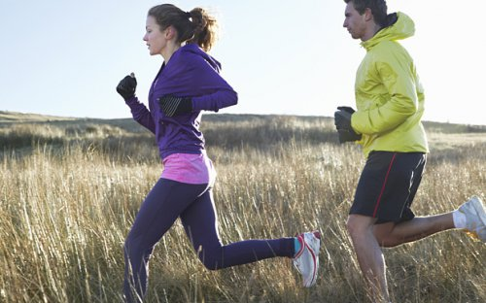Без необходимой нагрузки мышцы утрачивают свою силу, слабеет мышца сердца, уменьшается жизненная емкость легких (максимальное количество воздуха, которое можно выдохнуть после вдоха) и легочная вентиляция, в легких начинает задерживаться «отработанный» воздух. Если не предпринимать никаких мер, то это в дальнейшем может привести к серьезным нарушениям в виде вегетососудистой дистонии (сбоя в работе вегетативной нервной системы, регулирующей функции кровеносных сосудов всего организма), нарушению работы всех внутренних органов, снижению силы и выносливость мышц, ожирению.

Научные исследования показали, что 15–20% риска развития ишемической болезни сердца и инсульта, сахарного диабета 2-го типа, рака толстого кишечника и молочной железы, переломов шейки бедра связаны с гиподинамией.

**АКТИВНОСТЬ НА СТРАЖЕ ЗДОРОВЬЯ**

Чтобы избежать всех этих неприятных недугов, необходимо начать повышать уровень своей физической активности. Обратите внимание, что физическая активность и спорт – разные вещи.

Спорт – это постоянные тренировки, работа на пределе своих сил и возможностей. В то время как физическая активность доступна всем и может включать в себя самые простые ежедневные нагрузки.

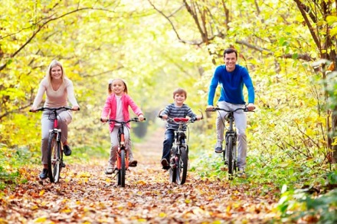

**Вот несколько практических советов на каждый день:**

Встаньте! Никаких шуток –если Вы в данный момент сидите, то встаньте со стула. Контролируйте количество времени, которое Вы находитесь в сидячем положении без перерыва. Постарайтесь через каждые 2–3 часа разминаться –пройдитесь по офису или квартире.

**Больше ходите пешком.** Совершайте короткие прогулки в обеденный перерыв. Когда смотрите дома телевизор, время от времени вставайте и ходите по комнате (можно даже не отрываться от экрана, если не хочется).

**Выйдите из транспорта** **раньше.** Завершите свою поездку за 1–2 остановки до нужного места и пройдите оставшееся расстояние пешком.

**Делайте зарядку!** Регулярно выполняйте не сложные физические упражнения. Зарядку лучше всего делать утром, для этого нужно встать всего лишь на 5 минут раньше.

Поднимитесь по лестнице. Замените подъемы на лифте подъемом по лестнице. Не отказывайтесь от такой нагрузки и в случае, если вы возвращаетесь домой с продуктами - дополнительный вес создаст полезную силовую нагрузку на организм.